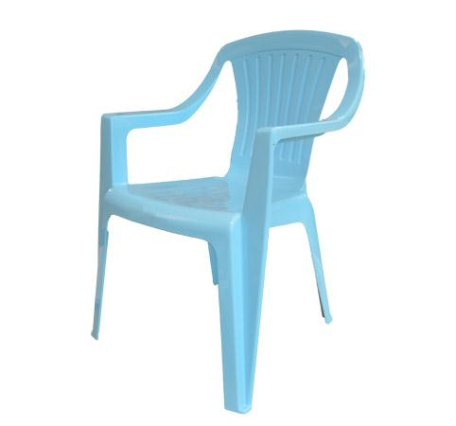
Descrizione:
Seduta in polipropilene colorato,
dotata di braccioli e resistente agli agli agenti
atmosferici.
Dimensione: 37x37x53 cm
Peso: 0.9 kg
Altezza seduta 27 cm.
Tipi di scuola: materna
Codice: ES31042
Categoria: Sedie per bambini

